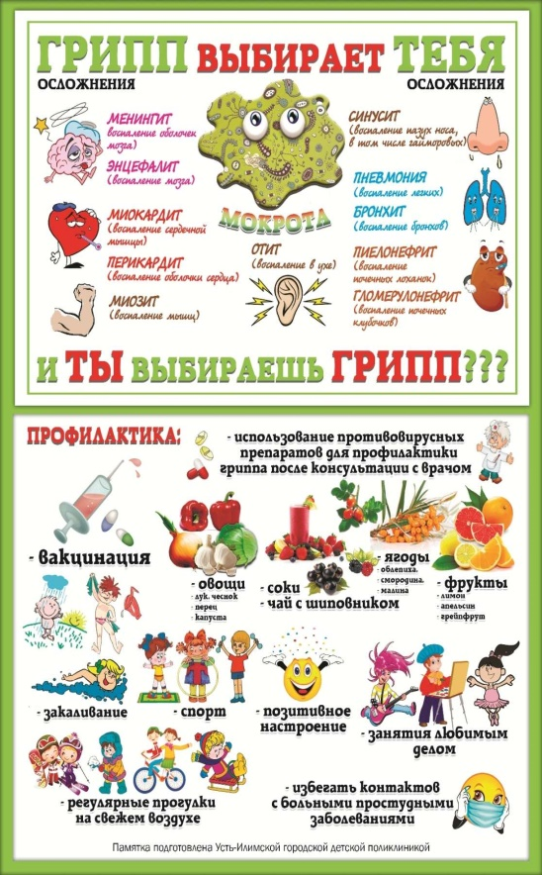
В группу ОРВИ входят более 300 респираторно-вирусных инфекций. Хотя большая часть населения называет их простудными заболеваниями, к собственно простуде они не имеют отношения. Дело в том, что холодная погода и сезонное снижение иммунитета активизируют их распространение. Поэтому, по данным статистики, большая доля таких заболеваний приходится на холодное время года.
Респираторными эти инфекции называются потому, что их симптомы затрагивают по большей части органы дыхательной системы: глотку, нос, горло, трахею, бронхи, легкие. Продолжительность заболевания зависит от состояния организма заболевшего человека, тяжести осложнений, типа вируса. Грипп не относится к ОРВИ, его вызывает несколько штаммов вируса другого типа. Характерное отличие гриппа от респираторных заболеваний — значительное и продолжительное повышение температуры. В течение 3-5 суток она держится на уровне +39º+40º.
Признаки гриппа
- Сильнейшая головная боль, проявляющаяся преимущественно в области лба и висков.
- Мышечная и суставная боль.
- Боль при движении глазами.
- Тошнота и рвота.
- Светобоязнь.
- Понижение артериального давления.
- Сильный сухой кашель и заложенность носа спустя несколько часов после проявления первых симптомов инфекции.
Признаки ОРВИ
- Температура на уровне субфебрильных значений, спустя несколько дней (в случае присоединения бактериальной инфекции) может подняться до +38º+39º.
- Катаральные явления (осиплость голоса, кашель, насморк).
- Понижение или полное отсутствие аппетита.
- Вялость, сонливость.
Несвоевременно проведенное лечение ОРВИ может привести к развитию трахеита, бронхита, отита, синусита, ларигита. И грипп, и ОРВИ передаются бытовым и воздушно-капельным путем:
- При кашле и чихании больного человека.
- Через ручки дверей и в транспорте в местах общего пользования.
- При пользовании общими туалетными принадлежностями, предметами быта, игрушками.
- Через монеты и денежные купюры.
Достаточно, чтобы вирус попал на слизистую оболочку рта или глаза, чтобы произошло внедрение инфекции. В воздухе помещения он сохраняет свое поражающее действие в течение 2-9 часов.
Профилактика гриппа и ОРВИ
Как будет протекать болезнь у ребенка, предугадать никогда нельзя. Поэтому лучше принять меры профилактики у детей, чтобы постараться и вовсе обезопасить его от заражения.
В период эпидемий (особенно при опасных разновидностях гриппа) необходимо:
- Обеспечение соблюдения правил личной гигиены, в том числе:
- соблюдение режима дня (достаточный сон, прогулки на свежем воздухе, избегать физических и умственных перегрузок);
- избегать как переохлаждений, так и перегревания детей, особенно младшего возраста;
- регулярно и тщательно мыть руки с мылом;
- использовать индивидуальные или одноразовые полотенца;
- во время кашля и чихания прикрывать рот и нос одноразовыми платками.
- Проведение регулярного проветривания и влажной уборки помещения, в котором находится ребенок и квартиры в целом.
- Проведение закаливающих мероприятий (обливание ног водой комнатной температуры на ночь; для детей младшего возраста - пребывание без одежды в условиях комнатной температуры при отсутствии сквозняков в течение нескольких минут перед кормлением)
- Проведение неспецифической профилактики простудных заболеваний с использованием иммуномодуляторов, поливитаминов (в соответствии с инструкцией по применению, при отсутствии противопоказаний)
- Вакцинация: прививка от гриппа снижает вероятность заболевания среди детей на 60-90%. Проводить вакцинацию можно детям от полугода.
При первых признаках заболевания:
- Изолировать ребенка от других детей (членов семьи).
- Вызвать врача.
- Исключить пребывание ребенка в организованном коллективе.

